Assunto: Indico ao Exmo. Sr. Prefeito Municipal Dr. Paulo de Oliveira e Silva, por meio da Secretaria competente, a manutenção e recuperação da Rua Maria Luiza Loli, no Subdistrito de Martim Francisco.

DESPACHO:

SALA DAS SESSÕES,

PRESIDENTE DA MESA

INDICAÇÃO Nº 372 DE 2021

SENHORA PRESIDENTE,
SENHORES VEREADORES,

Indico ao Exmo. Sr. Prefeito Municipal Dr. Paulo de Oliveira e Silva, por meio da Secretaria competente, a manutenção e colocação de cascalho da Rua Maria Luiza Loli, no Subdistrito de Martim Francisco.

Destaca-se que a rua é bastante utilizada, os munícipes estão reclamando que a rua se encontra intransitável, está cheio de lama, atolando os carros ao passarem por ela. Como mostra fotos abaixo.

Assim a medida tem por fim a segurança no trânsito para nossos munícipes.

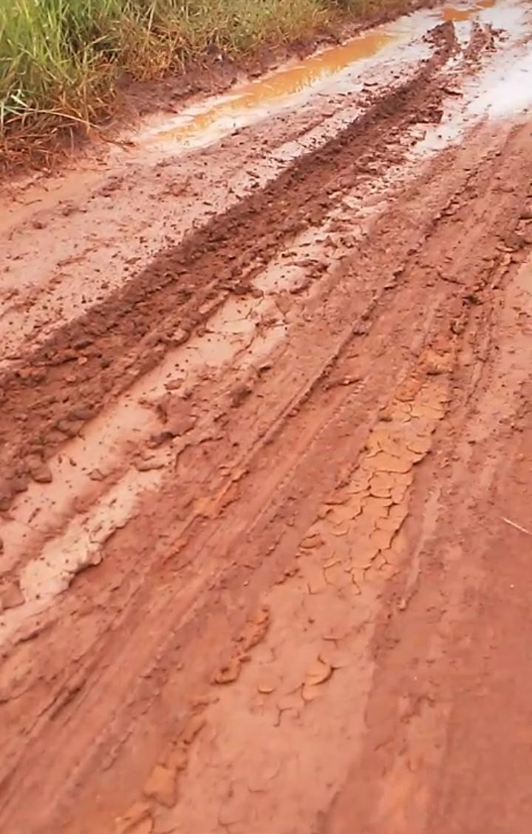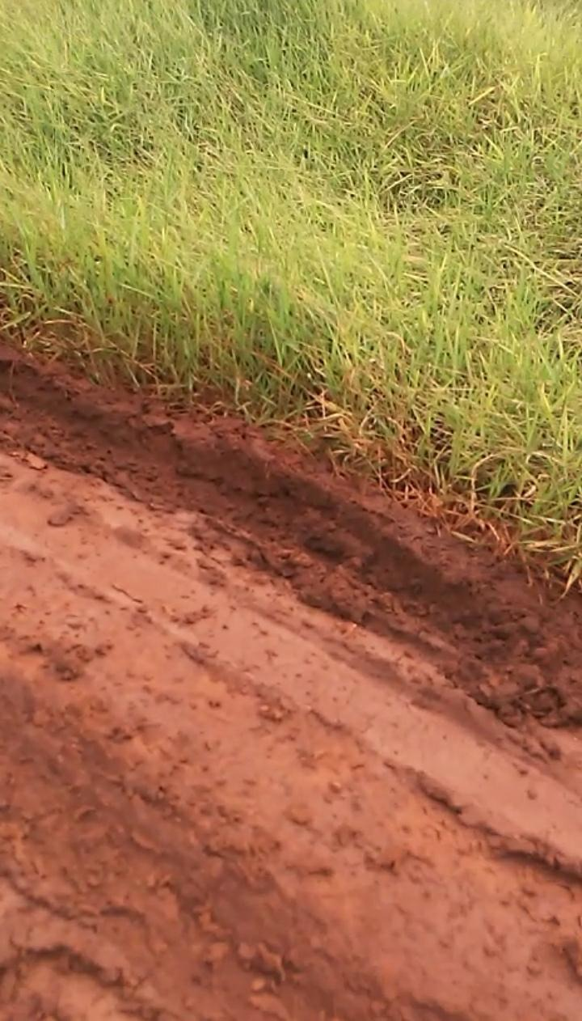

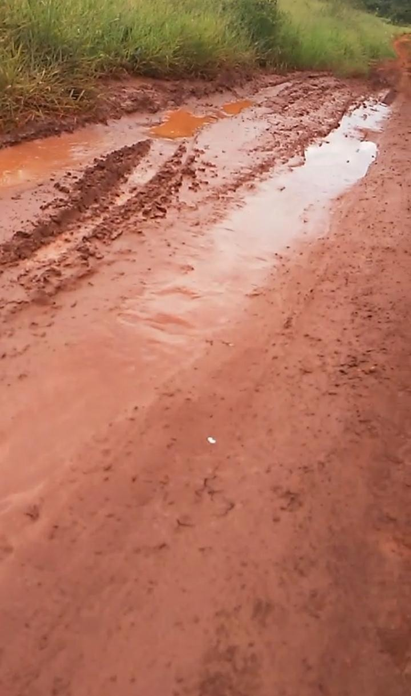

SALA DAS SESSÕES “VEREADOR SANTO RÓTOLLI”, em 04 de março de 2021.

______________________________________
DRA. JOELMA FRANCO DA CUNHA
VEREADORA

